蓝牙通讯协议

适用仪表：HW8076

目录

指令集
1.蓝牙服务UUID
2.Device Information服务
3.透传服务
app读取滑板车运行数据指令码 0xA0
app读取滑板车BMS数据指令码 0xA1
手机发送读取滑板信息指令指令码 0xB0
APP下发控制数据指令码 0xC0
控制器MCU升级
请求升级指令码 0xD0
擦除MCU flash指令码 0xD1
升级完成指令码 0xD3
4.AT指令服务
蓝牙广播名称查询与设置
设置/查询加密模式
设置/查询密码
5.VCU升级服务
读取VCU固件版本信息
发送升级包信息
发送升级文件
CRC
数据加密
加密方式
加密字节说明

修改记录
通讯协议版本 | 日期 | 修改内容
V1.0 | 2022-01-17 | 首次发布
V1.1 | 2022-02-25 | 增加VCU升级，添加修改密码相关AT指令，修改SN码获取方式
V1.2 | 2022-09-13 | 修改定速巡航速度限制
V1.3 | 2022-10-13 | 修改第11页 仪表软件版本号和第21页BYTE4, BYTE5的软件版本号
V1.4 | 2023-01-30 | 修改MCU升级协议
V1.5 | 2023-03-04 | 增加MAC地址获取接口

Glossary
Acronym | Definition
BMS | Battery Management System
MCU | Motor Controller Uint
RPM | Revolution Per Minute
SN | Serial Number
VCU | Vehicle Control Unit
CMD | Command

指令集

指令码 | 说明 | 备注
0xA0 | 读取滑板车运行数据指令 | App不读取 仪表也会自动上传
0xA1 | 读取电池数据指令 | App不读取 仪表也会自动上传

指令码 | 说明 | 备注
0xB0 | 读取版本信息、车型指令 | 仪表不会自动上传

指令码 | 说明 | 备注
0xC0 | APP写指令 | 设置功能开关信号、限速值等

指令码 | 说明 | 备注
0xD0 | 查询控制器是否允许升级
0xD1 | 擦除控制器flash指令
0xD2 | 升级数据
0xD3 | 升级完成

1.蓝牙服务UUID
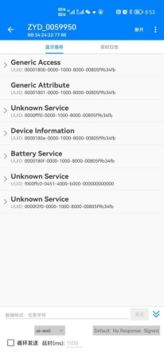
上图是我们蓝牙芯片所有的服务通道，在本次项目中我们除了Device Information还需要用到其中3个服务，分别是：
UUID：0000fff0-0000-1000-8000-00805f9b34fb
UUID：0000f2f0-0000-1000-8000-00805f9b34fb
UUID：f000ffc0-0451-4000-b000-000000000000
通讯框架图如下：
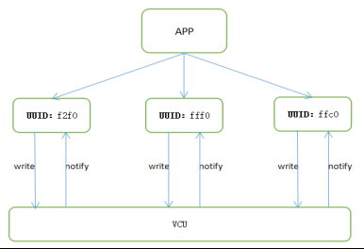

2.Device Information服务

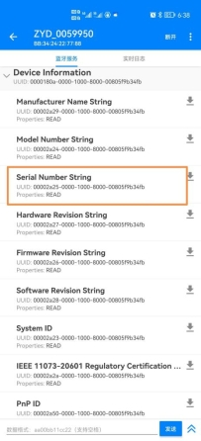
SN码通过Device Information的Serial Number String获取
SN码为ascii码格式，13个字符

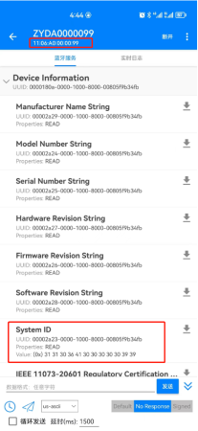

MAC通过Device Information的System ID获取
MAC 为ascii码格式，12个字符

3.透传服务
透传服务UUID：0000fff0-0000-1000-8000-00805f9b34fb
透传接收UUID：0000fff1-0000-1000-8000-00805f9b34fb（write）
透传发送UUID：0000fff2-0000-1000-8000-00805f9b34fb（notify）

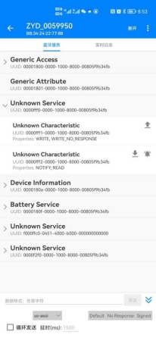
app可以通过此服务获取滑板车的运行数据、BMS数据，以及控制滑板车状态和对控制器进行升级。
框架图如下：
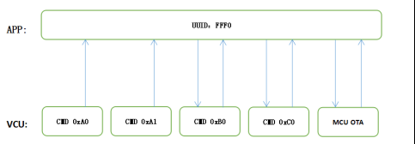

app读取滑板车运行数据指令码 0xA0
app可以不用发送该指令读取数据，因为仪表会定时主动上传这一帧数据。
示例：
Write: F0 A0 05 C9 F0
Notify: F0 A0 19 00 00 00 00 19 10 19 0A 00 00 10 00 C8 19 19 00 C8 00 00 00 03 4F

每个字节的解析如下所示：
app发送：
序号 | 字节定义 |  | 样例
0 | 包头 |  | 0XF0
1 | 指令码 |  | 0xA0
2 | 帧总字节数 |  | 0x05
3 | CRC16低字节 |  | 0xC9
4 | CRC16高字节 |  | 0xF0

仪表回复：(此包仪表会定时200ms主动上传给app)
序号 | 字节定义 | 样例 | 内容定义 | 备注
0 | 包头 | 0XF0
1 | 指令码 | 0xA0
2 | 帧总字节数 | 0x19 |  | 0x19=25
3 | 故障代码高字节 | 0x00 |  | 见下文定义
4 | 故障代码低字节 | 0x00 |  | 见下文定义
5 | 控制功能高字节 | 0x00 |  | 见下文定义
6 | 控制功能低字节 | 0x00 |  | 见下文定义
7 | 定速巡航速度设置 | 0x19 | 5-25km/h可进入定速循环 | 0x19=25km/h
8 | 当前速度 | 0x10 |  | 0x10=16km/h
9 | 最大速度限制 | 0x19 | 最大速度25km/h | 0x19=25km/h
10 | 小计里程 | 0x0A | 本次骑行里程 | 0x0A=10km
11 | 总里程高字节 | 0x00 |  | Km
12 | 总里程低字节 | 0x00 |  | Km
13 | 剩余续航里程 | 0x10 | 根据电量估算 | 0x10=16km
14 | 限流值高字节 | 0x00 | 单位0.1A | 0x00C8=200 表示20A
15 | 限流值低字节 | 0xC8 | 单位0.1A | 0x00C8=200 表示20A
16 | 当前电机温度 | 0x19 | 范围0-255℃ | 25℃
17 | 当前控制器温度 | 0x19 | 范围0-255℃ | 25℃
18 | 当前电机转速高字节 | 0x00 | 单位RPM | 200RPM
19 | 当前电机转速低字节 | 0xC8 | 单位RPM | 200RPM
20 | 保留 | 0x00
21 | 保留 | 0x00
22 | 保留 | 0x00
23 | CRC16低字节 | CRCL |  | MODBUS——CRC16
24 | CRC16高字节 | CRCH |  | MODBUS——CRC16

控制功能字节定义：
Bit7-Bit6 | Bit5 | Bit4 | Bit3-Bit2 | Bit1-Bit0
转向灯: 0x0:关闭 0x1:右转向  0x2:左转向 | 定速巡航开关:  0:关闭 1:打开 | 前灯:  0:关闭 1:打开 | 保留 | 档位: 0x0: 1档 0x1: 2档  0x2: 3档

Bit15-Bit11 | Bit10 | Bit9 | Bit8
保留 | 启动模式：0:滑行启动 1:零启动 | 单位：0:Km 1:Mile | 锁车状态：0:解锁 1:上锁

故障代码字节定义：
故障码 | 说明
Bit0
Bit1 | 0:正常 1:刹车指拨故障
Bit2 | 0:正常 1:油门指拨故障
Bit3 | 0:正常 1:仪表和控制器通讯故障
Bit4 | 0:正常 1:控制器过流
Bit5 | 保留
Bit6 | 保留
Bit7 | 0:正常 1:霍尔故障
Bit8 | 保留
Bit9 | 0:正常 1:运放偏置故障
Bit10-bit15 | 待定义
E0: Motor Temp Out of Range
E1: Brake Fault
E2: Throttle Fault
E3: Communication Fault
E4 Overcurrent Fault
E5: Undervoltage Fault
E6: Overvoltage Fault
E7: Motor Hall Fault
E8: Motor Phase Fault
E9: MCU Over Temperature
E10: MCU Temp Out of Range
E11: Motor Over Temperature
E12: Bluetooth Fault
E13: Battery Fault

app读取滑板车BMS数据指令码 0xA1
app可以不用发送该指令读取数据，因为仪表会定时主动上传这一帧数据。
示例：
Write: F0 A1 05 C8 60
Notify: F0 A1 19 00 00 00 0A 01 A4 64 00 10 0F A0 0F A0 19 00 00 00 00 00 00 A2 C0

每个字节的解析如下所示：
app发送：
序号 | 字节定义 | 样例
0 | 包头 | 0XF0
1 | 指令码 | 0xA1
2 | 帧总字节数 | 0x05
3 | CRC16低字节 | 0xC8
4 | CRC16高字节 | 0x60

仪表回复：(此包仪表会定时200ms主动上传给app)
序号 | 字节定义 | 样例 | 内容定义 | 备注
0 | 包头 | 0XF0
1 | 指令码 | 0xA1
2 | 帧总字节数 | 0x19
3 | 电池状态高字节 | 0x00 |  | 见下文定义
4 | 电池状态低字节 | 0x00 |  | 见下文定义
5 | 电池电流高字节 | 0x00 | 有符号 单位0.1A | 0x000A = 10 1.0A
6 | 电池电流低字节 | 0x0A | 有符号 单位0.1A | 0x000A = 10 1.0A
7 | 电池当前电压高字节 | 0x01 | 单位0.1V | 0x01A4 = 420 42.0V
8 | 电池当前电压低字节 | 0xA4 | 单位0.1V | 0x01A4 = 420 42.0V
9 | 当前电池电量 | 0x64 | 单位1% | 100%
10 | 充电循环次数高字节 | 0x00 |  | 0x0010 = 16 次
11 | 充电循环次数低字节 | 0x10 |  | 0x0010 = 16 次
12 | 电池容量高字节 | 0x0F | 单位mAh
13 | 电池容量低字节 | 0xA0 | 单位mAh
14 | 剩余容量高字节 | 0x0F | 单位mAh
15 | 剩余容量低字节 | 0xA0 | 单位mAh
16 | 电池温度 | 0x19 | 有符号 单位 ℃ | 0x19 = 25 25℃
17 | 保留 | 0x00
18 | 保留 | 0x00
19 | 保留 | 0x00
20 | 保留 | 0x00
21 | 保留 | 0x00
22 | 保留 | 0x00
23 | CRC16低字节 | CRCL |  | MODBUS——CRC16
24 | CRC16高字节 | CRCH |  | MODBUS——CRC16

说明：指令0xA#数据包app可以无需发指令读取 仪表会自动轮询上传这些数据
电池状态字节定义：
bit15-bit1 | bit0
保留 | 充电标志：1-充电 0-未充电
Bit32-bit16
保留

手机发送读取滑板信息指令指令码 0xB0
示例：
Write: F0 B0 05 C4 30
Notify: F0 B0 20 00 01 30 30 30 30 30 30 30 30 30 30 30 30 30 00 00 00 10 10 20 20 30 30 00 00 00 F6 9E
每个字节的解析如下所示：
app发送：
序号 | 字节定义 | 样例
0 | 包头 | 0XF0
1 | 指令码 | 0xB0
2 | 帧总字节数 | 0x05
3 | CRC16低字节 | 0xC4
4 | CRC16高字节 | 0x30
仪表回复：
序号 | 字节定义 | 样例 | 内容定义 | 备注
0 | 包头 | 0XF0
1 | 指令码 | 0xB0
2 | 帧总字节数 | 0x19 |  | 0x19=25
3 | 车型高字节 | 0x00 | 车型0x0001=S008 Base
4 | 车型低字节 | 0x01 | 车型0x0001=S008 Base
5 | 仪表硬件版本 | 0x10 | 表示版本1.0 | V1.0
6 | 仪表软件版本 | 0x22 | 表示版本2.2 | V2.2
7 | 控制器硬件版本 | 0x20 | 表示版本2.0 | V2.0
8 | 控制器软件版本 | 0x20 | 表示版本2.0 | V2.0
9 | BMS硬件版本 | 0x30 | 表示版本3.0 | V3.0
10 | BMS软件版本 | 0x30 | 表示版本3.0 | V3.0
11 | 保留 | 0x00
12 | 保留 | 0x00
13 | 保留 | 0x00
14 | 保留 | 0x00
15 | 保留 | 0x00
16 | 保留 | 0x00
17 | 保留 | 0x00
18 | 保留 | 0x00
19 | 保留 | 0x00
20 | 保留 | 0x00
21 | 保留 | 0x00
22 | 保留 | 0x00
23 | CRC16低字节 | CRCL
24 | CRC16高字节 | CRCH

APP下发控制数据指令码 0xC0
App通过该指令可以用来控制滑板车档位、前灯开关、定速巡航开关、锁车状态、单位、启动模式、限速值等。
示例：
Write: F0 C0 0F 00 00 19 19 00 00 00 00 00 00 39 E8
Notify: F0 C0 06 00 30 B8

每个字节的解析如下所示：
app发送：
序号 | 字节定义 | 样例 | 内容定义 | 备注
0 | 包头 | 0XF0
1 | 指令码 | 0xC0
2 | 帧总字节数 | 0x0F |  | 0x0A=10
3 | 控制功能高字节 | 0x00
4 | 控制功能低字节 | 0x00
5 | 定速巡航速度设置 | 0x05 | Speed>=5km/h可进入定速循环 | 0x05=5km/h
6 | 最大速度限制 | 0x19 | 最大速度25km/h | 0x19=25km/h
7 | 保留 | 0x00
8 | 保留 | 0x00
9 | 保留 | 0x00
10 | 保留 | 0x00
11 | 保留 | 0x00
12 | 保留 | 0x00
13 | CRC16低字节 | CRCL |  | MODBUS——CRC16
14 | CRC16高字节 | CRCH |  | MODBUS——CRC16
数据接收成功仪表回复：
序号 | 字节定义 | 样例
0 | 包头 | 0XF0
1 | 指令码 | 0xC0
2 | 帧总字节数 | 0x06
3 | 状态字节 | 0x00
4 | CRC16低字节 | CRCL
5 | CRC16高字节 | CRCH
状态字节：0x00--数据接收成功 0x01--CRC校验错误

控制功能字节定义：
Bit7-Bit6 | Bit5 | Bit4 | Bit3-Bit2 | Bit1-Bit0
 | 定速巡航开关:  0:关闭 1:打开 | 前灯:  0:关闭 1:打开 | 保留 | 档位: 0x0: 1档 0x1: 2档  0x2: 3档

Bit15-Bit11 | Bit10 | Bit9 | Bit8
保留 | 启动模式：0:滑行启动 1:零启动 | 单位：0:Km 1:Mile | 锁车状态：0:解锁 1:上锁

控制器MCU升级
MCU升级时通过，app先把升级文件发送给VCU，然后VCU再转给MCU，在升级过程中指令如果1s没有回复，重新发送，发送次数超过5次则认为升级失败

MCU升级流程图：


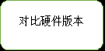




N
Y
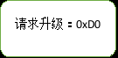





N
Y
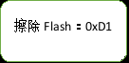



N

N



Y Y
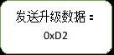

N


Y N

Y N

Y
Y
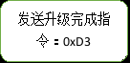




升级前需要对MCU的硬件版本和升级文件的硬件版本进行比较，硬件版本相同才可以进行升级；
最大重发次数为5次，时间间隔1s；

请求升级指令码 0xD0
App发送：
序号 | 字节定义
0 | 包头 | 0xF0
1 | 指令码 | 0xD0
2 | CRC16低字节 | 0x44
3 | CRC16高字节 | 0x2C
仪表回复：
序号 | 字节定义 | 样例
0 | 包头 | 0XF0
1 | 指令码 | 0xD0
2 | 状态字节 | 0x00
3 | CRC16低字节 | CRCL
4 | CRC16高字节 | CRCH
状态字节：0x00--允许升级 0x01-不允许升级

擦除MCU flash指令码 0xD1
App发送：
序号 | 字节定义 | 样例
0 | 包头 | 0XF0
1 | 指令码 | 0xD1
2 | CRC16低字节 | 0x85
3 | CRC16高字节 | 0xEC
仪表回复：
序号 | 字节定义 | 样例
0 | 包头 | 0XF0
1 | 指令码 | 0xD1
2 | 状态字节 | 0x00
3 | CRC16低字节 | CRCL
4 | CRC16高字节 | CRCH
状态字节：0x00--擦除成功 0x01-擦除失败

发送升级数据指令码 0xD2
MCU升级文件大小一般都在40K以上，app需要将升级包拆分，按照以下格式来发送给VCU。
升级数据拆分成每包128个字节。
App发送：
序号 | 字节定义 | 样例
0 | 包头 | 0XF0
1 | 指令码 | 0xD2
2 | 包号高字节 | 0x##
3 | 包号低字节 | 0x##
4 | 数据个数高字节 | 0x00
5 | 数据个数低字节 | 0x80
6 | 数据0 | 0x##
7 | 数据1 | 0x##
8 | 数据2 | 0x##
... | ... | ...
... | ... | ...
132 | 数据126 | 0x##
133 | 数据127 | 0x##
134 | CRC16低字节 | CRCL
135 | CRC16高字节 | CRCH

仪表回复：
序号 | 字节定义 | 样例
0 | 包头 | 0XF0
1 | 指令码 | 0xD2
2 | 包号高字节 | 0x##
3 | 包号低字节 | 0x##
4 | 状态字节 | 0x00
5 | CRC16低字节 | CRCL
6 | CRC16高字节 | CRCH
包号是接收到的当前包号
状态字节：
0x00--数据接收成功 0x01-CRC错误

升级完成指令码 0xD3
序号 | 字节定义 | 样例
0 | 包头 | 0XF0
1 | 指令码 | 0xD3
2 | CRC16低字节 | 0x04
3 | CRC16高字节 | 0x2D
该指令仪表没有回复，升级文件全部发送完成1s之后发送一次该指令。

4.AT指令服务
AT服务 UUID：0000f2f0-0000-1000-8000-00805f9b34fb
AT接收 UUID：0000f2f1-0000-1000-8000-00805f9b34fb（write）
AT发送 UUID：0000f2f2-0000-1000-8000-00805f9b34fb（notify）
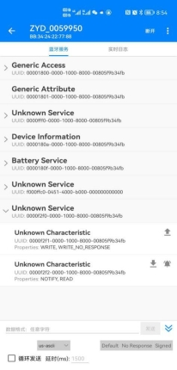
AT指令用于设置蓝牙设备的一些参数，以ascii码格式收发

蓝牙广播名称查询与设置
指令 | 应答 | 参数
查询：AT+NAME? | OK+NAME:Para | Para：模块名称  最长允许 11 个字符，包括字母、数字、下划线  默认 Para=HW_ZAxx
设置：AT+NAME[Para] | OK+NAME:Para | Para：模块名称  最长允许 11 个字符，包括字母、数字、下划线  默认 Para=HW_ZAxx

设置/查询加密模式
指令 | 应答 | 参数
查询：AT+TYPE? | OK+TYPE:Para | Para：加密模式  A: 无需验证  B: 应用层密码加密  默认值：A
设置：AT+TYPE[Para] | OK+TYPE:Para | Para：加密模式  A: 无需验证  B: 应用层密码加密  默认值：A

设置/查询密码
指令 | 应答 | 参数
验证密码：AT+PWD[Para] | 验证成功：OK+PWD:Y  验证失败：OK+PWD:N | Para: 密码6 位数字 默认：888888
设置密码：AT+PWDM[Para] | 回复 0K+PWDM:Para | Para: 密码6 位数字 默认：888888

示例(没有加密)：
查询蓝牙广播名：
指令格式使用ascii码收发。
Write: AT+NAME?
Notify: OK+NAME:ZYD_0059950
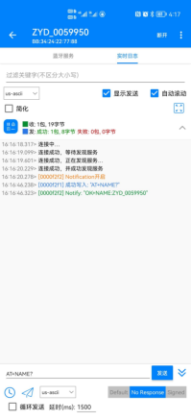

修改蓝牙广播名：
指令格式使用ascii码收发。
Write: AT+NAME[AAABBBCCCDD]
Notify: OK+NAME:AAABBBCCCDD
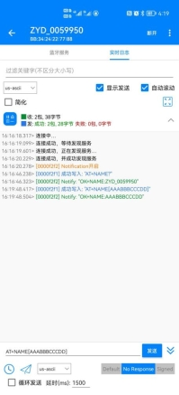
修改成功：
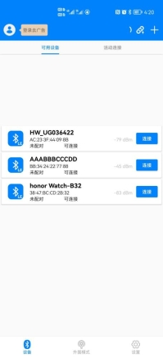

5.VCU升级服务
升级服务UUID：f000ffc0-0451-4000-b000-000000000000
升级接收UUID：f000ffc1-0451-4000-b000-000000000000
升级发送UUID：f000ffc2-0451-4000-b000-000000000000

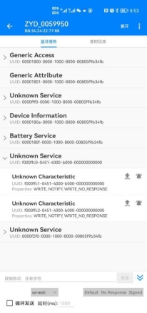
通过该服务进行仪表升级

升级文件为.bin文件，其中bin文件前16字节为升级固件信息，16字节之后为升级数据。
下图为bin文件前面部分内容：
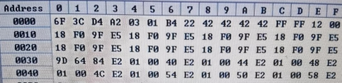
前16字节解析如下所示(低字节在前)：
Byte0-Byte3 升级数据校验字节
Byte4-Byte5 待升级vcu版本号
数据0x00 0x22对应版本号V2.2
Byte6-Byte7 升级文件长度，单位：字（4字节）
数据0xB4 0x22 对应长度0x22B4
Byte8-Byte11 升级类型
数据 0x42 0x42 0x42 0x42 升级仪表程序
Byte12-Byte13 保留
Byte14-Byte15 蓝牙协议栈版本
数据0x12 0x00对应版本号V0.12
App需要检测待升级仪表版本号是否和仪表当前版本号不相同，如果版本号一样仪表不会进行升级。
仪表升级流程图：

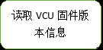

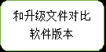

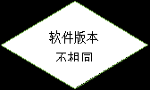

N
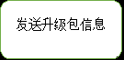
Y

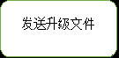

N



Y N

读取VCU固件版本信息
App发送： UUID：f000ffc1-0451-4000-b000-000000000000
序号 | 字节定义 | 样例
0 | 指令 | 0x00
VCU回复： UUID：f000ffc1-0451-4000-b000-000000000000
序号 | 字节定义 | 样例
0 | VCU版本号低8位 | 0x1A
1 | VCU版本号高8位 | 0x00
2 | 固件包长度低字节 | 0xB4
3 | 固件包长度高字节 | 0x22
4 | Uid0 | 0x42
5 | Uid1 | 0x42
6 | Uid2 | 0x42
7 | Uid3 | 0x42
8 | BLE协议栈版本低8位 | 0x12
9 | BLE协议栈版本高8位 | 0x00
App可以只使用vcu版本，其他数据可以不用关注。

发送升级包信息
发送的内容为升级包的前16个字节
App发送： f000ffc1-0451-4000-b000-000000000000
序号 | 字节定义 | 样例
0 | 固件包校验字节 | 0X6F
1 | 固件包校验字节 | 0x3C
2 | 固件包校验字节 | 0xD4
3 | 固件包校验字节 | 0xA2
4 | VCU版本号低8位 | 0x03
5 | VCU版本号高8位 | 0x01
6 | 固件包长度低字节 | 0xB4
7 | 固件包长度高字节 | 0x22
8 | Uid0 | 0x42
9 | Uid1 | 0x42
10 | Uid2 | 0x42
11 | Uid3 | 0x42
12 | 保留 | 0xFF
13 | 保留 | 0xFF
14 | BLE协议栈版本低8位 | 0x12
15 | BLE协议栈版本高8位 | 0x00
VCU回复： f000ffc2-0451-4000-b000-000000000000
序号 | 字节定义 | 样例
0 | 包号低8位 | 0x00
1 | 包号高8位 | 0x00
需注意VCU回复是通过FFC2

发送升级文件
App发送： f000ffc2-0451-4000-b000-000000000000
App需要将整个升级文件拆成每包16字节全部发给VCU，发送完成包号需自动加1 ，app可以每包间隔10ms发送
序号 | 字节定义 | 样例
0 | 包号低8位 | 0x00
1 | 包号高8位 | 0x00
2-17 | 升级数据16字节

Vcu回复： f000ffc2-0451-4000-b000-000000000000
只有vcu接收数据错误才会有回复 回复内容为包号，app收到回复之后需要从收到的包号位置继续往下发送
序号 | 字节定义 | 样例
0 | 包号低8位 | 0x##
1 | 包号高8位 | 0x##

示例(没有加密)：
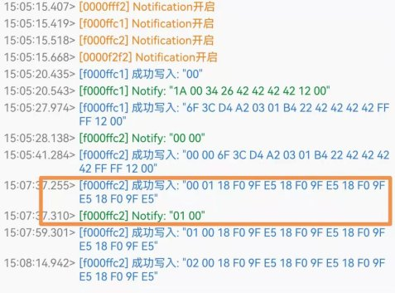

方框内App发送格式有误 vcu会回复包号，提醒app 需要包号为0x01 0x00的数据。

CRC
CRC计算范围包括除crc字节之外的所有字节，CRC计算直接调用CalculateCRC16()即可，返回值即为计算出来的CRC值。

const unsigned char CRCH[] =
{
0x00,0xC1,0x81,0x40,0x01,0xC0,0x80,0x41,0x01,0xC0,0x80,0x41,0x00,0xC1,0x81,
0x40,0x01,0xC0,0x80,0x41,0x00,0xC1,0x81,0x40,0x00,0xC1,0x81,0x40,0x01,0xC0,
0x80,0x41,0x01,0xC0,0x80,0x41,0x00,0xC1,0x81,0x40,0x00,0xC1,0x81,0x40,0x01,
0xC0,0x80,0x41,0x00,0xC1,0x81,0x40,0x01,0xC0,0x80,0x41,0x01,0xC0,0x80,0x41,
0x00,0xC1,0x81,0x40,0x01,0xC0,0x80,0x41,0x00,0xC1,0x81,0x40,0x00,0xC1,0x81,
0x40,0x01,0xC0,0x80,0x41,0x00,0xC1,0x81,0x40,0x01,0xC0,0x80,0x41,0x01,0xC0,
0x80,0x41,0x00,0xC1,0x81,0x40,0x00,0xC1,0x81,0x40,0x01,0xC0,0x80,0x41,0x01,
0xC0,0x80,0x41,0x00,0xC1,0x81,0x40,0x01,0xC0,0x80,0x41,0x00,0xC1,0x81,0x40,
0x00,0xC1,0x81,0x40,0x01,0xC0,0x80,0x41,0x01,0xC0,0x80,0x41,0x00,0xC1,0x81,
0x40,0x00,0xC1,0x81,0x40,0x01,0xC0,0x80,0x41,0x00,0xC1,0x81,0x40,0x01,0xC0,
0x80,0x41,0x01,0xC0,0x80,0x41,0x00,0xC1,0x81,0x40,0x00,0xC1,0x81,0x40,0x01,
0xC0,0x80,0x41,0x01,0xC0,0x80,0x41,0x00,0xC1,0x81,0x40,0x01,0xC0,0x80,0x41,
0x00,0xC1,0x81,0x40,0x00,0xC1,0x81,0x40,0x01,0xC0,0x80,0x41,0x00,0xC1,0x81,
0x40,0x01,0xC0,0x80,0x41,0x01,0xC0,0x80,0x41,0x00,0xC1,0x81,0x40,0x01,0xC0,
0x80,0x41,0x00,0xC1,0x81,0x40,0x00,0xC1,0x81,0x40,0x01,0xC0,0x80,0x41,0x01,
0xC0,0x80,0x41,0x00,0xC1,0x81,0x40,0x00,0xC1,0x81,0x40,0x01,0xC0,0x80,0x41,
0x00,0xC1,0x81,0x40,0x01,0xC0,0x80,0x41,0x01,0xC0,0x80,0x41,0x00,0xC1,0x81,
0x40
};

const unsigned char CRCL[] =
{
0x00,0xC0,0xC1,0x01,0xC3,0x03,0x02,0xC2,0xC6,0x06,0x07,0xC7,0x05,0xC5,0xC4,
0x04,0xCC,0x0C,0x0D,0xCD,0x0F,0xCF,0xCE,0x0E,0x0A,0xCA,0xCB,0x0B,0xC9,0x09,
0x08,0xC8,0xD8,0x18,0x19,0xD9,0x1B,0xDB,0xDA,0x1A,0x1E,0xDE,0xDF,0x1F,0xDD,
0x1D,0x1C,0xDC,0x14,0xD4,0xD5,0x15,0xD7,0x17,0x16,0xD6,0xD2,0x12,0x13,0xD3,
0x11,0xD1,0xD0,0x10,0xF0,0x30,0x31,0xF1,0x33,0xF3,0xF2,0x32,0x36,0xF6,0xF7,
0x37,0xF5,0x35,0x34,0xF4,0x3C,0xFC,0xFD,0x3D,0xFF,0x3F,0x3E,0xFE,0xFA,0x3A,
0x3B,0xFB,0x39,0xF9,0xF8,0x38,0x28,0xE8,0xE9,0x29,0xEB,0x2B,0x2A,0xEA,0xEE,
0x2E,0x2F,0xEF,0x2D,0xED,0xEC,0x2C,0xE4,0x24,0x25,0xE5,0x27,0xE7,0xE6,0x26,
0x22,0xE2,0xE3,0x23,0xE1,0x21,0x20,0xE0,0xA0,0x60,0x61,0xA1,0x63,0xA3,0xA2,
0x62,0x66,0xA6,0xA7,0x67,0xA5,0x65,0x64,0xA4,0x6C,0xAC,0xAD,0x6D,0xAF,0x6F,
0x6E,0xAE,0xAA,0x6A,0x6B,0xAB,0x69,0xA9,0xA8,0x68,0x78,0xB8,0xB9,0x79,0xBB,
0x7B,0x7A,0xBA,0xBE,0x7E,0x7F,0xBF,0x7D,0xBD,0xBC,0x7C,0xB4,0x74,0x75,0xB5,
0x77,0xB7,0xB6,0x76,0x72,0xB2,0xB3,0x73,0xB1,0x71,0x70,0xB0,0x50,0x90,0x91,
0x51,0x93,0x53,0x52,0x92,0x96,0x56,0x57,0x97,0x55,0x95,0x94,0x54,0x9C,0x5C,
0x5D,0x9D,0x5F,0x9F,0x9E,0x5E,0x5A,0x9A,0x9B,0x5B,0x99,0x59,0x58,0x98,0x88,
0x48,0x49,0x89,0x4B,0x8B,0x8A,0x4A,0x4E,0x8E,0x8F,0x4F,0x8D,0x4D,0x4C,0x8C,
0x44,0x84,0x85,0x45,0x87,0x47,0x46,0x86,0x82,0x42,0x43,0x83,0x41,0x81,0x80,
0x40
};
/*************************************************************************
* *msgPtr 需要计算CRC数据的首地址
* msgLen 需要计算CRC数据的长度
* return 计算出来的CRC值
*************************************************************************/
unsigned short int CalculateCRC16(unsigned char *msgPtr, unsigned short int msgLen)
{
unsigned char crcHigh = 0xFF; //high byte of CRC initialized
unsigned char crcLow = 0xFF; //low byte of CRC initialized
unsigned char index; //will index into CRC lookup table

while (msgLen--) //pass through message buffer
{
index = crcLow ^ (*(msgPtr++)); //calculate the CRC
crcLow = crcHigh ^ CRCH[index];
crcHigh = CRCL[index];
}
return (unsigned short int)((unsigned short int)(crcHigh<<8) | crcLow);
}

数据加密

加密方式
我们采用加密方式和单表替换类似，将0-F 选取随机的数字进行替换。
例如：
Key[16]={0x02,0x03,0x07,0x09,0x0A,0x01,0x04,0x08,0x0F,0x06,0x0D,0x0C,0x05,0x0B,0x00,0x0E};
0->2 1->3 2->7 3->9 4->A 5->1 6->4 7->8 8->F 9->6 A->D B->C C->5 D->B E->0 F->E
明文：tab[3] = {0x0F,0x12,0xE3}
密文：tab[3] = {0x2E,0x37,0x09}

为了增强加密性，我们采用16组秘钥
unsigned char const Key[16][16]={
{0x02,0x03,0x07,0x09,0x0A,0x01,0x04,0x08,0x0F,0x06,0x0D,0x0C,0x05,0x0B,0x00,0x0E},//0
{0x01,0x06,0x0A,0x05,0x07,0x02,0x0E,0x00,0x0C,0x03,0x0B,0x0F,0x09,0x0D,0x08,0x04},//1
{0x0F,0x03,0x09,0x07,0x0E,0x04,0x01,0x08,0x02,0x0D,0x06,0x00,0x05,0x0B,0x0C,0x0A},//2
{0x01,0x06,0x0F,0x09,0x0A,0x02,0x04,0x0D,0x07,0x03,0x08,0x00,0x05,0x0B,0x0C,0x0E},//3
{0x00,0x03,0x07,0x0E,0x08,0x01,0x0B,0x0A,0x0F,0x06,0x0D,0x0C,0x05,0x04,0x02,0x09},//4
{0x0F,0x00,0x0A,0x02,0x07,0x03,0x04,0x08,0x09,0x06,0x0C,0x0D,0x05,0x0B,0x01,0x0E},//5
{0x03,0x02,0x09,0x07,0x01,0x0A,0x0F,0x06,0x04,0x08,0x00,0x0C,0x0E,0x0B,0x0D,0x05},//6
{0x07,0x03,0x02,0x09,0x0F,0x0D,0x0A,0x08,0x0B,0x06,0x01,0x0C,0x05,0x04,0x00,0x0E},//7
{0x02,0x03,0x0B,0x01,0x0A,0x09,0x05,0x08,0x0C,0x07,0x0D,0x0F,0x04,0x06,0x0E,0x00},//8
{0x01,0x03,0x04,0x09,0x05,0x02,0x07,0x00,0x0E,0x06,0x0D,0x08,0x0A,0x0B,0x0C,0x0F},//9
{0x00,0x07,0x0D,0x0B,0x0A,0x06,0x04,0x08,0x0F,0x01,0x03,0x0C,0x05,0x0E,0x02,0x09},//A
{0x0F,0x03,0x0E,0x0B,0x06,0x08,0x04,0x01,0x02,0x0C,0x0D,0x0A,0x05,0x00,0x09,0x07},//B
{0x08,0x0C,0x07,0x0E,0x0A,0x01,0x06,0x02,0x0F,0x04,0x0D,0x03,0x00,0x0B,0x05,0x09},//C
{0x02,0x0E,0x0A,0x07,0x09,0x06,0x04,0x08,0x00,0x01,0x05,0x0C,0x0D,0x0B,0x0F,0x03},//D
{0x0E,0x00,0x0B,0x05,0x0C,0x0D,0x0F,0x06,0x04,0x08,0x01,0x0A,0x09,0x07,0x03,0x02},//E
{0x01,0x0F,0x03,0x07,0x06,0x00,0x0D,0x0C,0x02,0x09,0x0E,0x05,0x08,0x0A,0x0B,0x04},//F
};
通过Serial Number累加和取低四位来选择秘钥
例如SN为 “0123456789123”
秘钥为 Key[keytype][16]
Sum = 0x30+0x31+0x32+0x33+0x34+0x35+0x36+0x37+0x38+0x39+0x31+0x32+0x33
Sum = 0x02A3
keytype= Sum & 0x000F keytype= 0x0003
Key[keytype][16] = Key[3][16] =
{0x01,0x06,0x0F,0x09,0x0A,0x02,0x04,0x0D,0x07,0x03,0x08,0x00,0x05,0x0B,0x0C,0x0E},//3

/*加密*/
/**********************************************************************************
*参数 *tabIn 需要加密的数据首地址 (明文)
*参数 *tabOut存放加密后的数据首地址 (密文)
*参数 len 需要加密的数据长度
*参数 type 秘钥选择
**********************************************************************************/
void encrypt(unsigned char *tabIn,unsigned char *tabOut,unsigned char len,unsigned char type)
{
unsigned char i=0;
unsigned char codeL,codeH;

for(i=0;i<len;i++)
{
codeL = tabIn[i]&0x0F;
codeH = (tabIn[i]&0xF0)>>4;
tabOut[i] = 0;
tabOut[i] |= key[type][codeL];
tabOut[i] |= (key[type][codeH]<<4);
}

}
/*解密*/
/**********************************************************************************
*参数 *tabIn 需要解密的数据首地址 (密文)
*参数 *tabOut存放解密后的数据首地址 (明文)
*参数 len 需要解密的数据长度
*参数 type 秘钥选择
**********************************************************************************/
void decrypt(unsigned char *tabIn,unsigned char *tabOut,unsigned char len,unsigned char type)
{
unsigned char i=0,j=0;
unsigned char codeL,codeH;

for(i=0;i<len;i++)
{
codeL = tabIn[i]&0x0F;
codeH = (tabIn[i]&0xF0)>>4;
tabOut[i] = 0;
for(j=0;j<16;j++)
{
if(codeL==key[type][j])
{
tabOut[i] |= j;
}
if(codeH==key[type][j])
{
tabOut[i] |= (j<<4);
}
}
}
}

示例：
发送手机发送读取滑板信息指令指令码：
加密前：F0 B0 05 C4 30
使用秘钥Key[3][16]加密
加密后：E1 01 12 5A 91

加密字节说明
- Device Information的Serial Number 不用加密
- VCU升级时，升级数据的包号不加密
- VCU升级时，发送或者回复的字节数小于3个字节时都不加密
除以上几点，其他数据都需加密。


